铜仁职业技术学院消防展厅方案
- 建设背景 ：铜仁市示范性综合实践基地（消防馆）是2013年经教育部、财政部批准，与铜仁职业技术学院实行资源共建共享的实践基地，用于铜仁市中小学消防宣传场所。
二、展厅定位：教育功能、培训功能、展示功能、体验功能
三、建设目标：通过科普教育馆的系统化建设，将安全科普教育馆建设成为科普教育、培训体验、测评认定等为一体的综合性数字教育科普体验基地，着重突出展馆内容的综合性、知识性、娱乐性、互动性、时效性，力争把科普馆建设成为消防安全教育培训体验中心。
人本化：以人的生命价值为核心，注重能力的培养，围绕居民生活周边灾害问题进行布展内容的设计编排。
情景化：注重视觉化传达，通过各类艺术造型、科技互动将参观者带入真实的灾害现场，体验中提升自己。
系统化：从基础理论认知到日常灾害预防，再到安全技能训练及方法创新，实现系统化的教学目标。
综合化：观众通过本展馆的培训体验能够在安全理念、安全意识、生存技能、心理行为等多个方面得到综合化的个人素质提升。
团队化：展馆多个大型互动展项设计采用多人体验模式，培养观众在灭火、逃生、救护时的团队协作能力。
四、设计理念：
宣教：针对全社会人员开展防灾安全教育与宣传；
培训：开展消防、交通、地震等专业技能培训
体验：提供各种社会场景中的安全教育应对体验；
测评：针对不同社会人群开展安全知识能力测试
五、设计原则：
科普性：把握地震、火灾内容知识点的科学性，为观众普及灾害科学知识，增强防灾与救援意识。
知识性：以多元的信息，多样的展示手段形成强烈的视觉震撼给观众留下深刻的印象。
体验性：突破传统展陈手段，将观众感受纳入展示设计之中，让观众在互动体验中更深入的学习地震知识。
真实性：无论是传统的展示还是创新的多媒体形式，都尽可能地贴近真实的地震场景，给观众身临其境的感觉。
六、工程内容：
（1）119模拟电话报警V2.0：
设置火灾现场视频并在视频中提供必要的火灾与地理位置信息，在观看视频获得信息后通过语音设备与虚拟火警接警员进行人机交互，根据报警流程回答相关问题，完成火警报警体验并根据智能语音判定获得评价。
设备组成：
定制22英寸触屏、挂架配件、控制程序、语音识别模块定制、模拟电话改装、视频素材编辑
（2）模拟大屏幕灭火（v2.0） 无线机柜版：
本系统设置厨房，宿舍，宾馆，办公室等不低于28个模拟灭火场景（涵盖A-F类型火灾）。通过屏幕与实物相结合的交互方式，墙体屏幕上会出现火灾场景，体验者可以使用机柜安置的按钮选择正确类型的灭火器（干粉、二氧化碳、泡沫、水基型灭火器）进行模拟灭火的过程体验。
设备组成：主机、模拟灭火器定制、控制程序、高清投影仪/65寸电视机、控制机柜、辅材线材
（3）模拟逃生通道体验系统（V1.0普通版）
在火灾中,燃烧产生的巨大浓烟是至人死亡的最高因素,火灾中的遇难者大部分是被浓烟熏呛导致窒息死亡,烟热中含有大量的有毒物质,吸入浓烟会使呼吸系统与神经细胞遭到破坏,自主呼吸功能丧失,使用火眼金睛烟热模拟逃生系统,体验者可以掌握在浓烟滚滚的火场中提高生存几率的方法。
设备组成：
中控、烟雾发生器、火焰发生器、限高灯组、红外感应发射器、红外感应接收器、警报灯、应急灯模块、应急灯、疏散标志灯、语音播报器、设备组总控系统
(4) VR家庭火灾逃生体验
本套设备是单人版（每次仅供一位参与者体验），体验者佩戴好VR设备后，看到的是虚拟家庭火灾现场环境，体验者利用手感器选择接下来的游戏模式，有厨房灭火，安全逃生等模式，在整个游戏过程中画面会出现提示，包括消防装置的使用，逃生路线，逃生动作要求等，体验着按照提示要求做出相应的动作，完成整个游戏。本产品真实再现了火场环境，让体验着身临其境，教会体验者做出火灾救援逃生的正确反应
（5）消防安全标志认知：
包含认识消防标志、消防标志标准及设置要求等信息内容，帮助民众正确的理解标志的含义与重要性，培养用户爱护消防安全标志，平时依照标志操作，遇到危险参照标志行动的习惯。
设备组成：定制32英寸触屏、K式底座、控制程序、标志灯箱32个、灯箱控制器、辅材线材
（6）结绳自救: 体验结绳自救
(7) 心肺复苏: 心肺复苏、假人
（8）展厅装修：拆除吊顶、砌墙、吊顶、布线、灯光等
七、售后服务体系及培训措施要求
（1）应急维修时间：
a.故障响应时间：实行8小时上门响应，电话随时响应。
b.故障解决时间：24小时之内解决故障。
c.服务时间：提供全日制24小时电话服务。
（2）培训要求：
培训时间：在系统安装调试结束后，对使用人员提供3天的使用培训。培训内容：展区日常操作、设备日常维护、相关软件的使用，简易故障判断及排除。
（3）、现场培训人员，使其熟练掌握简单操作并能解决常见问题

八、效果图
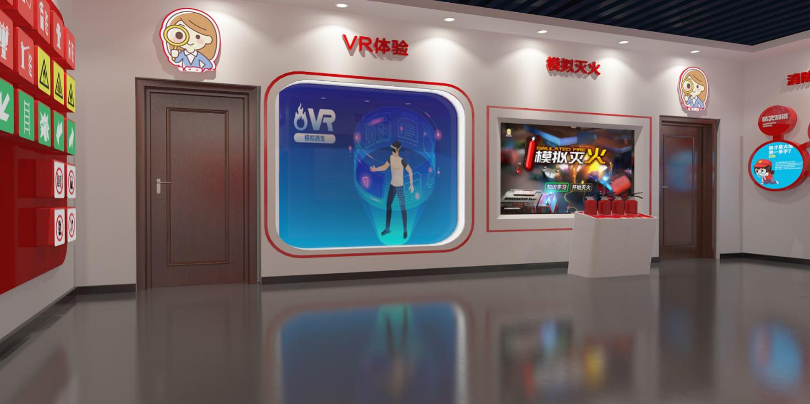

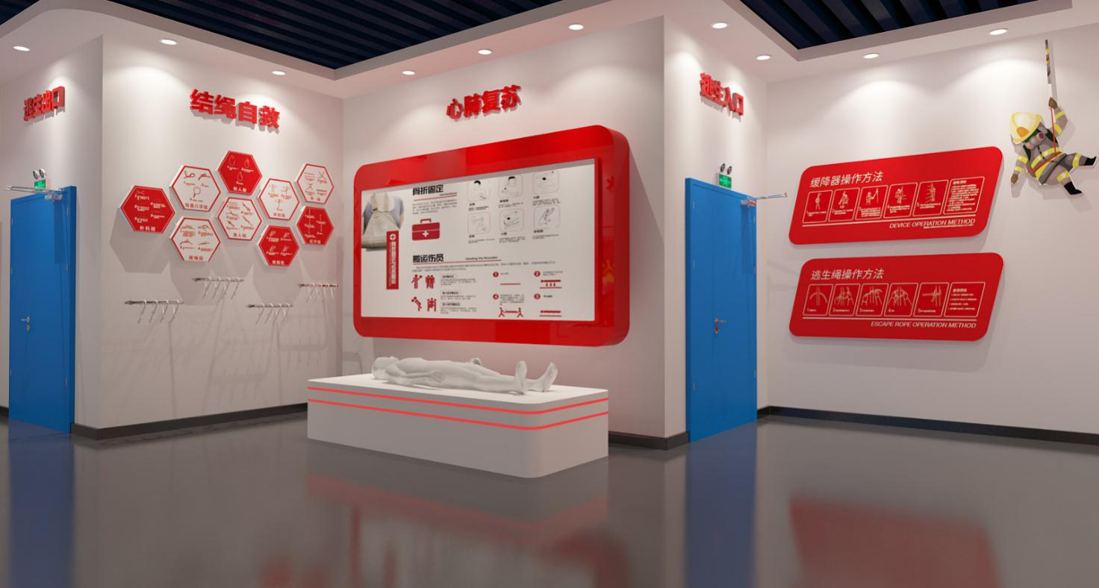
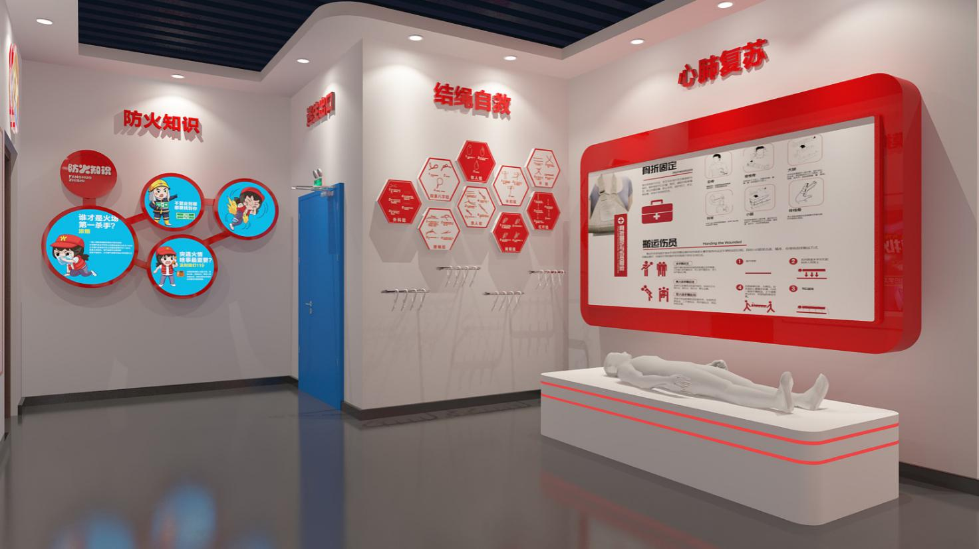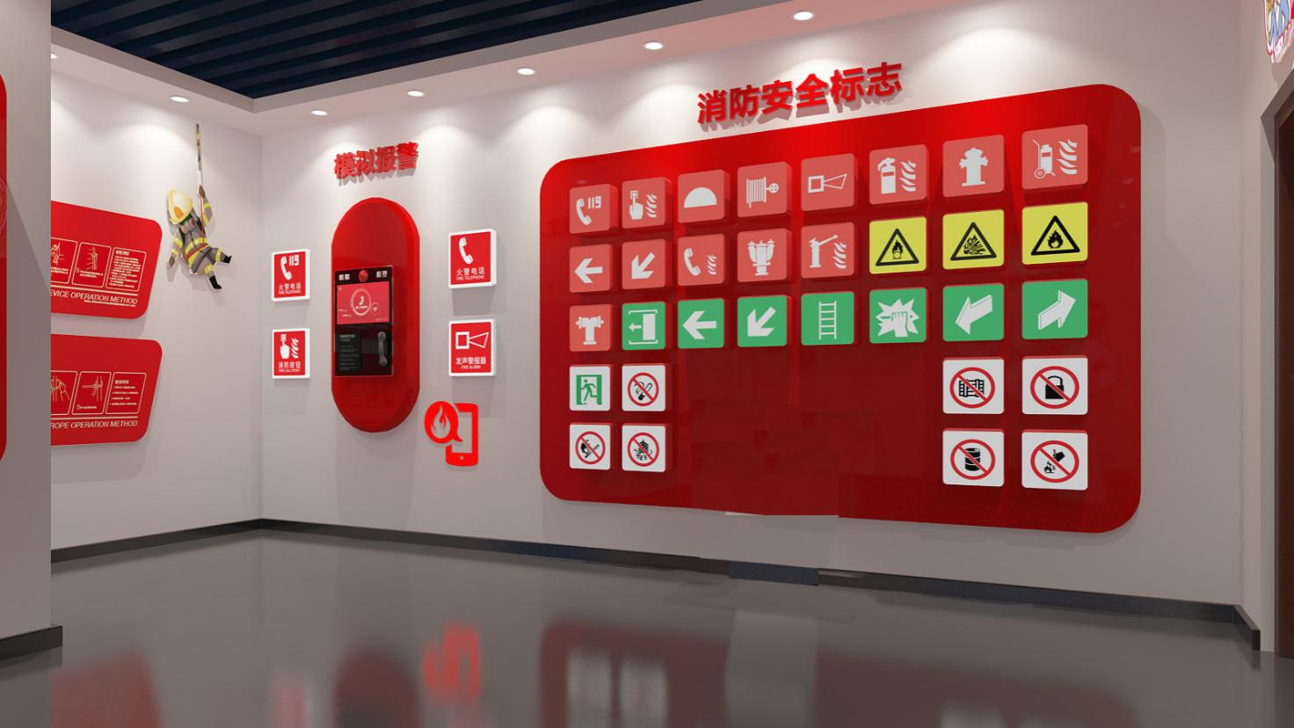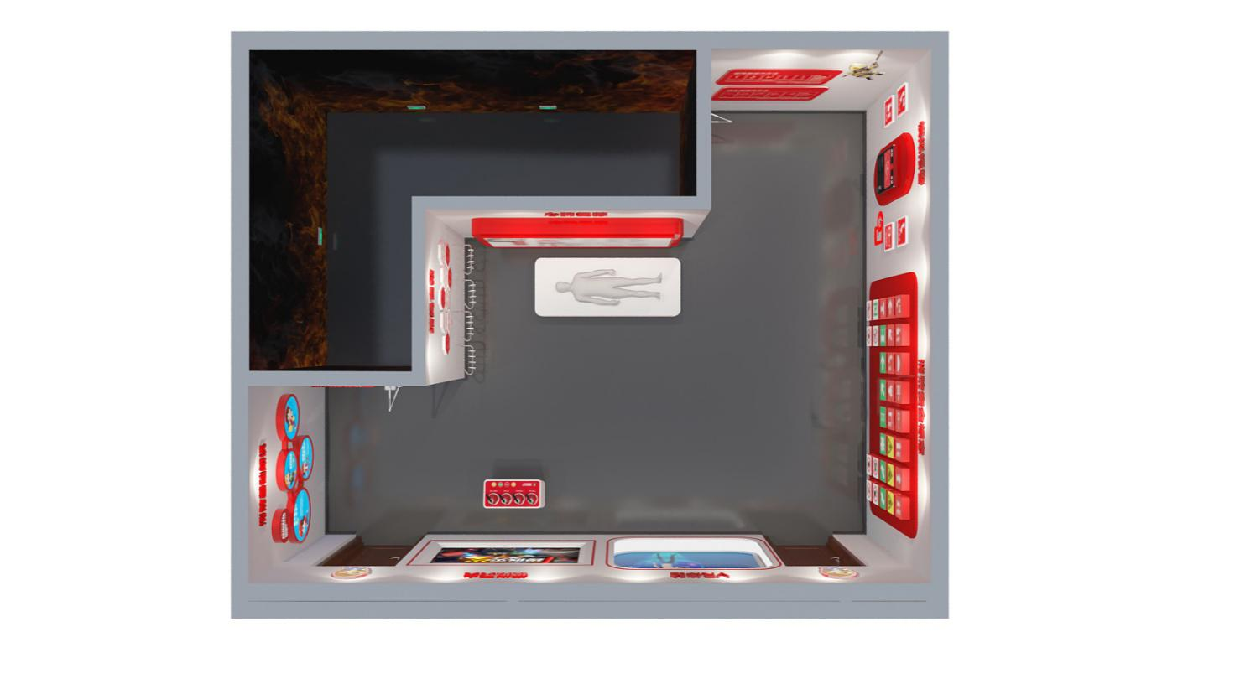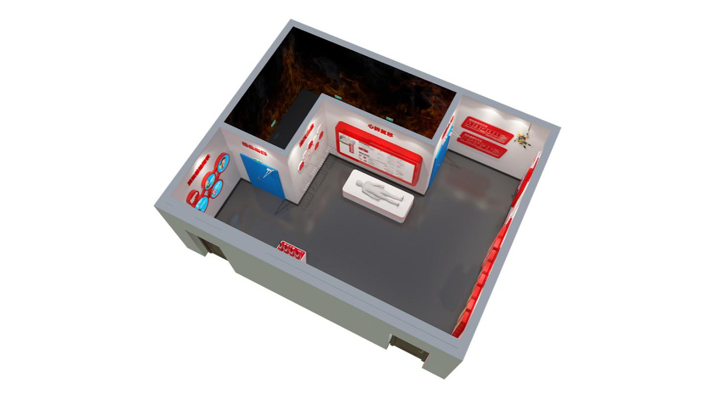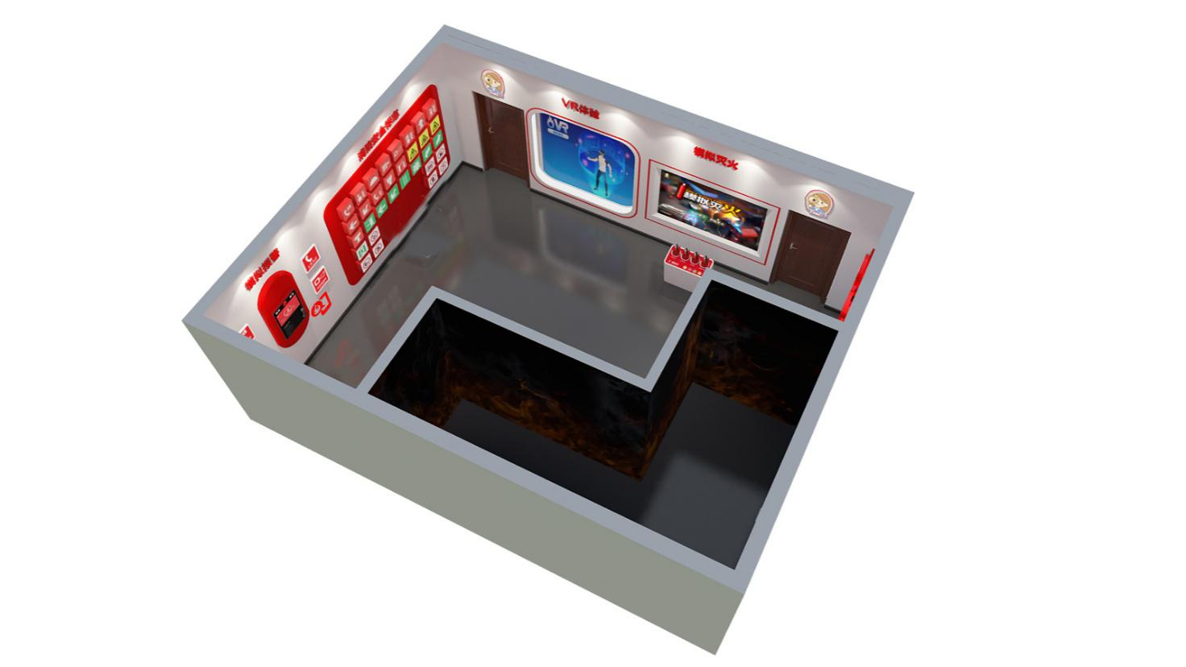

九、设备清单

2020消防多媒体系统项目

序号 | 设备名称 |  | 品牌 | 技术参数 | 单位 | 数量
1 | 119模拟电话报警V2.0 | 定制22英寸触屏 | 国产 | 主板：H81工控主板CPU： i3酷睿双核3.4GHz内存：金士顿DDR3 4G，硬盘：60g固态硬盘  显卡：英特尔HD4000集成显卡 触摸屏：红外6点触摸， 系统：WIN7旗舰版 | 台 | 1
 |  | 挂架配件 | 国产 | 触摸屏挂架 | 副 | 1
 |  | 控制程序 | 国产 | 设置火灾现场视频并在视频中提供必要的火灾与地理位置信息，在观看视频获得信息后通过语音设备与虚拟火警接警员进行人机交互，根据报警流程回答相关问题，完成火警报警体验并根据智能语音判定获得评价。 | 套 | 1
 |  | 语音识别模块定制 | 国产 | 定制 | 个 | 1
 |  | 视频素材编辑 | 国产 | 定制 | 项 | 1
 |  | 模拟电话改装 | 国产 | 定制 | 台 | 1
2 | 模拟大屏幕灭火 无线机柜版V2.0 | 主机 | 国产 | CPU:Intel四核 硬盘：60G SSD 内存：4G  HDMI、VGA接口 | 台 | 1
 |  | 模拟灭火器定制 | 国产 | 改装制作 | 个 | 4
 |  | 控制程序 | 国产 | 基于三维图像技术开发的第一人称FPS游戏，主要用于教学并体验灭火器的使用方式。采用大屏幕随机播放常见的火灾场景，演练者选择正确的灭火器，拔掉插销，对准“火点根部”，按下鸭嘴阀，判断系统通过传感器得到灭火器的喷射角度和喷射时间，大火在灭火器喷射渐渐熄灭，画面显示灭火成功，否则火越来越大的情况，显示灭火失败。演练者通过灭火演练，学习使用灭火器知识及发生火灾时应采取的有效措施。 | 套 | 1
 |  | 投影仪 | 爱普生 | 亮度为3500流明 | 台 | 1
 |  | 控制机柜 | 国产 | 定制 | 项 | 1
 |  | 辅材线材 | 国产 | 高清数据线、加密狗等 | 项 | 1
3 | 模拟逃生通道体验系统（V1.0普通版） | 中控 | 国产 | 2、数据收发控制系统箱 | 台 | 1
 |  | 烟雾发生器 | 国产 | 1、发生方式：热处理烟剂喷射  2、输入功率：1500 w  3、预热时间：10min  4、喷雾距离：3-5m  5、烟剂储量：1500ml  6、规格：52*31*23.5cm | 套 | 1
 |  | 火焰发生器 | 国产 | 1、定制无线控制模块  2、定制LED火焰灯  3、规格：53*26*37cm | 台 | 1
 |  | 限高灯组 | 国产 | 1、定制激光灯组  2、信号收发数据模块  3、一组2套模块 | 组 | 1
 |  | 红外感应发射器 | 国产 | 1、定制红外信号发射器  2、信号收发数据模块 | 套 | 5
 |  | 红外感应接收器 | 国产 | 1、定制红外信号接收器  2、信号收发数据模块 | 套 | 5
 |  | 警报灯 | 国产 | 1、定制火灾警报灯  2、信号收发数据模块 | 套 | 1
 |  | 应急灯模块 | 国产 | 1、定制无线控制模块  2、信号收发数据模块 | 套 | 1
 |  | 应急灯 | 国产 | 1、主电功耗：3W  2、应及时间：90分钟  3、材质：冷轧铁板质  4、安装方式：挂吊式 | 个 | 3
 |  | 疏散标志灯 | 国产 | 1、额定电压：AC220V  2、频率：50Hz  3、功率：3W  4、规格：36.5*2.5*16.5cm | 个 | 4
 |  | 语音播报器 | 国产 | 1、火灾语音播报器  2、定制语言模块  3、信号收发数据模块 | 套 | 1
 |  | 逃生物品选择模块 | 国产 | 1、定制无线控制模块  2、信号收发数据模块  3、游戏按钮模块  4、内容：手机、水、钱包、伞、棉质毛巾、化纤毛毯  5、规格：85*45cm，1块面板 | 组 | 1
 |  | LED计分屏 | 国产 | 1、定制LED单色显示屏  2、数据记录模块  3、信号收发数据模块  4、规格：65*19*5cm | 套 | 1
 |  | 设备组总控系统 | 国产 | 1、设备编码编写  2、软件控制系统 | 项 | 1
4 | VR家庭火灾逃生体验 | 电视机 | 国产 | 55寸 | 台 | 1
 |  | 电脑主机： | 国产 | CPU：i7 6700K ，主板：华硕Z170 显卡：华硕1080 A8G ， 内存：KST骇客16G 硬盘：三星120G+WD 1T ，散热器：玄冰400 电源：先马 | 台 | 1
 |  | VR设备 | 国产 | A：两个激光定位器。  B：一根数据同步连接线。  C：两个激光定位器充电器。  D：安装工具包（改锥、螺丝等）。  E：无线连接设备。  F：无线连接设备安装垫。  G：无线连接设备充电器。  H：HDMI连接线。  I：USB连接线。  J：耳机。  K：备用泡沫衬垫。  L：清洁布。  M：说明书。  N：HTC Vive头盔。  O：两个手柄。  P：两个USB充电器 | 副 | 1
 |  | 控制程序 | 国产 | 定制 | 套 | 1
 |  | 辅材线材 | 国产 | 高清数据线、加密狗等 | 项 | 1
5 | 消防安全标识 | 灯箱 | 国产 | 消防安全标识灯箱32个 | 套 | 1
6 | 结绳自救 |  | 国产 | 定制 | 套 | 1
7 | 心肺复苏 | 心肺复苏、假人 | 国产 | 定制 | 套 | 1
8 | 展厅装修 |  |  | 拆除吊顶、砌墙、封窗、吊顶、布线、灯光等 | 套 | 1

